**MREŽNO PROGRAMIRANJE**

**Vježba 1**

1. Kreirajte .py skripte s navedenim kodom te ih pokrenite.

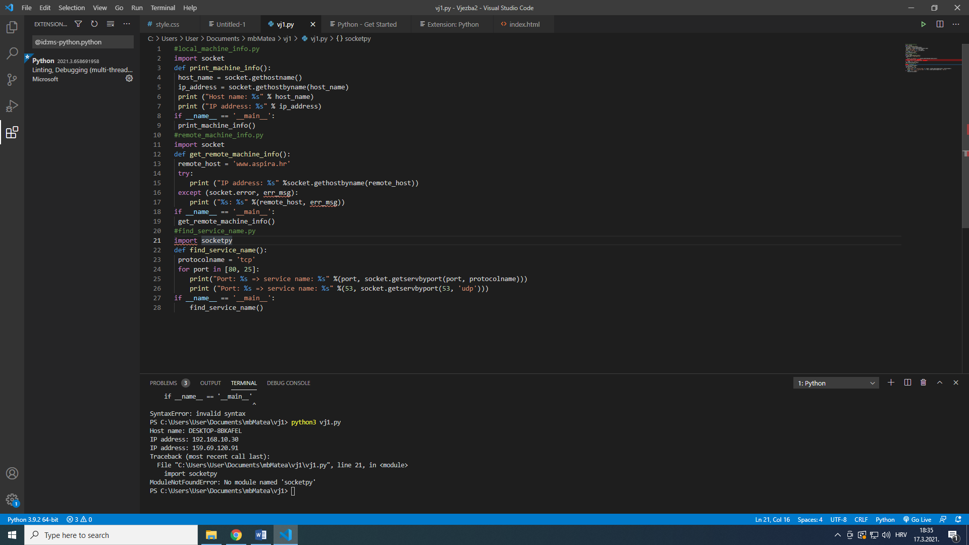

1. Sav kod prebacite u interaktivni mod i izvršite ga, te za vježbu priložite screenshotove iz interpretera.

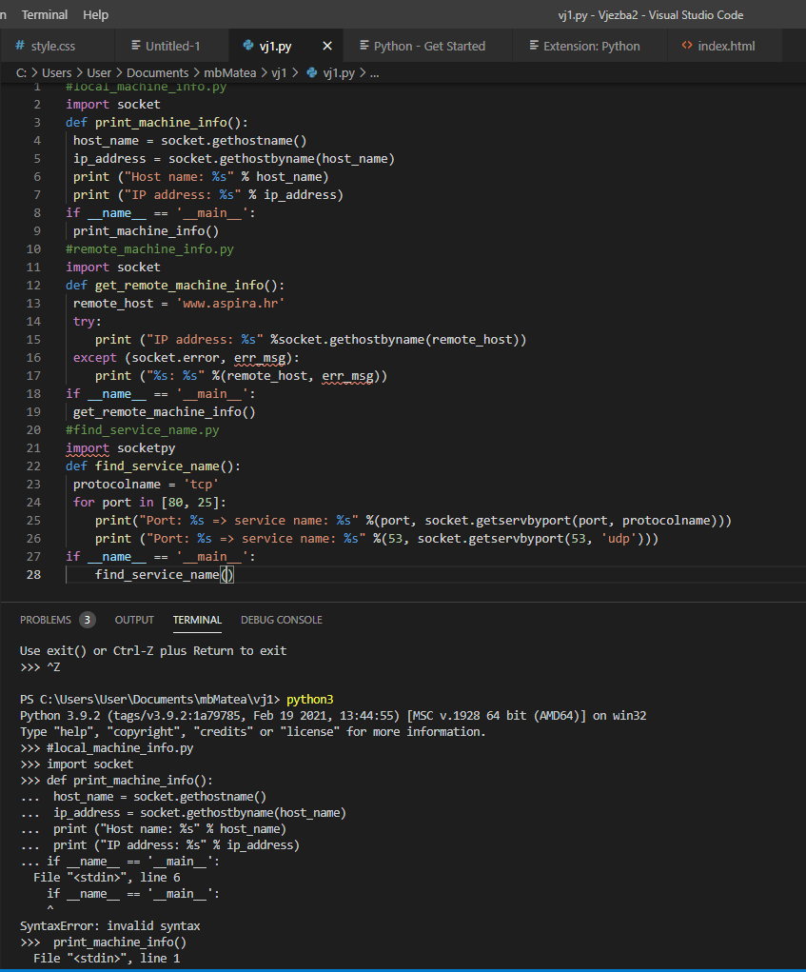

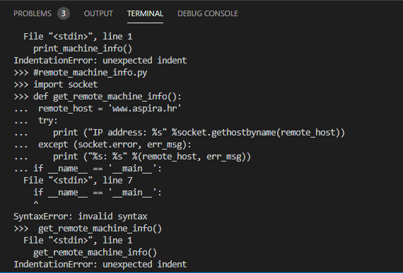

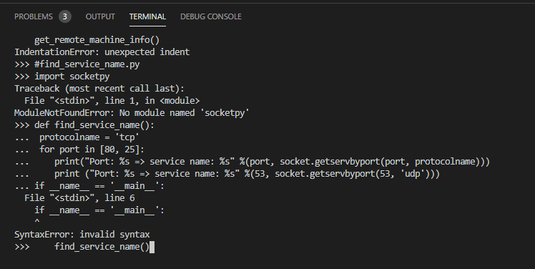

1. Iskoristite sljedeću funkciju u Pythonu. Potrebno je da za odabrani IP (8.8.8.8) ispišete hostname. Hint: ukoliko je potrebno možete koristiti i funkciju str() za pretvaranje u string radi lakšeg ispisa.

